**ФЕДЕРАЛЬНОЕ ГОСУДАРСТВЕННОЕ БЮДЖЕТНОЕ ОБРАЗОВАТЕЛЬНОЕ УЧРЕЖДЕНИЕ ВЫСШЕГО ОБРАЗОВАНИЯ**

**«САНКТ-ПЕТЕРБУРГСКИЙ ГОСУДАРСТВЕННЫЙ УНИВЕРСИТЕТ ТЕЛЕКОММУНИКАЦИЙ ИМ. ПРОФ. М.А. БОНЧ-БРУЕВИЧА»**

**(СПбГУТ)**

Кафедра информационных управляющих систем

**ОТЧЁТ**

по лабораторной работе №1 на тему:   
**«Способы создания приложений/проектов»**

по дисциплине «Структура и алгоритмы обработки данных в информационных системах и сетях»

Выполнил: студент группы ИСТ-813, Рожкова Д.А.

«___» ________ 2020г. ___________/Д.А.Рожкова/

Принял: ст. преподаватель Антонов В.В.

«___» ________ 2020 г. ___________/В.В. Антонов/

**Цель работы:** научиться создавать проекты, используя интегрированную среду разработки программного обеспечения Intellij Idea.

**Ход работы:**

1. Создание проекта с помощью фреймворка Maven

В Intellij Idea был создан новый проект по типу “quickstart” с подключенным JDK версии 1.8.

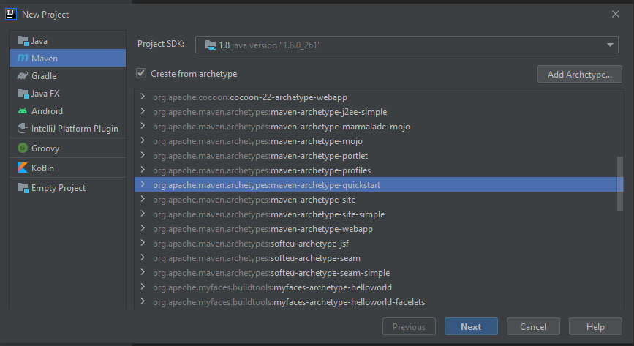  
Рисунок 1 – Создание нового проекта

Назначаем каталог, в котором будет находится проект и указываем необходимые данные: GroupID и ArtifactId.

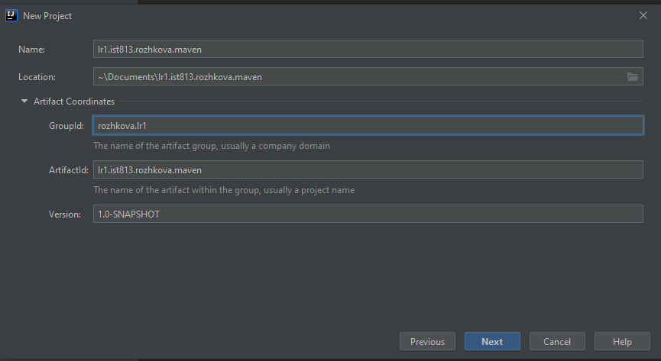  
Рисунок 2 - GroupId

После выполнения прошлого этапа проект был создан, получена информация о выполнении компиляции как показано на рисунке 3.

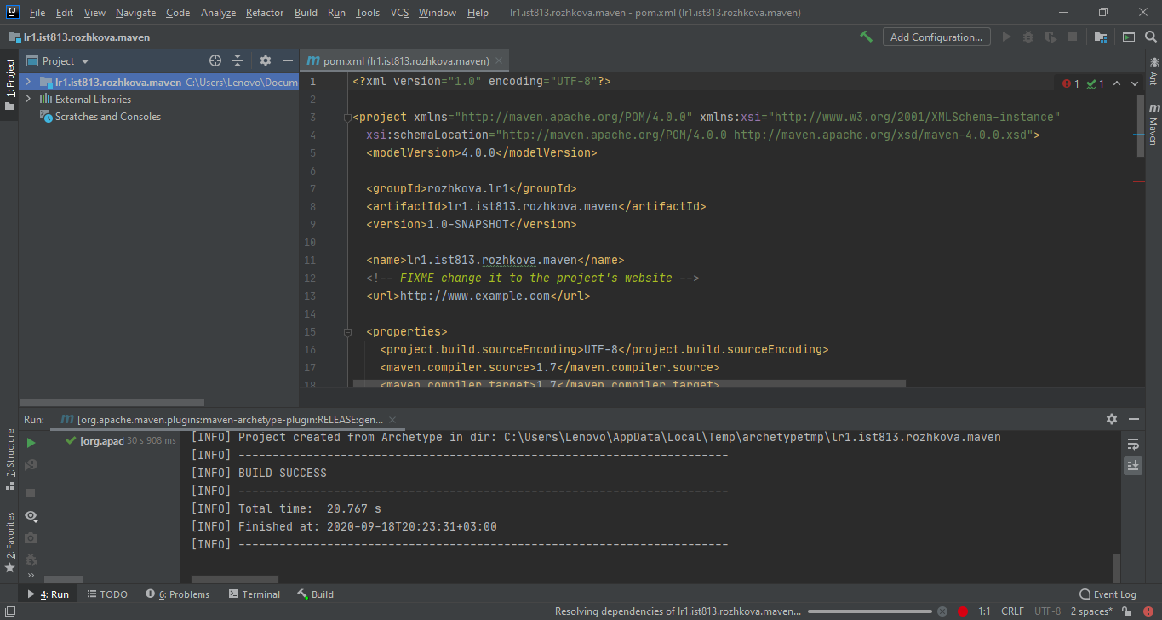  
Рисунок 3 – Build Success

По завершении сборки запустим наше приложение, которое выводит на экран «Hello World!»

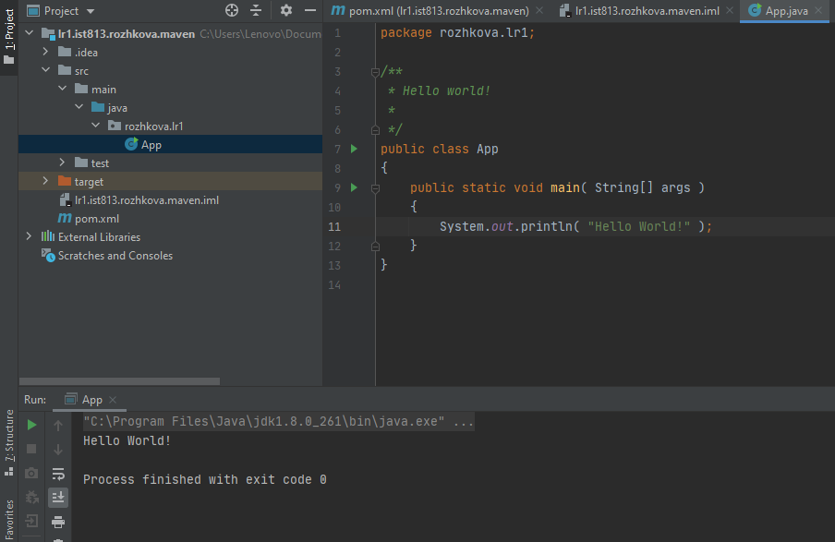  
Рисунок 4 – Запуск приложения

1. Создание проекта с помощью Spring Initialazer

Для создания проекта с помощью Spring Initialazer был использован домен <https://start.spring.io/>: были указаны:

* Язык Java
* версия JDK 1.8
* GroupId и ArtifactID

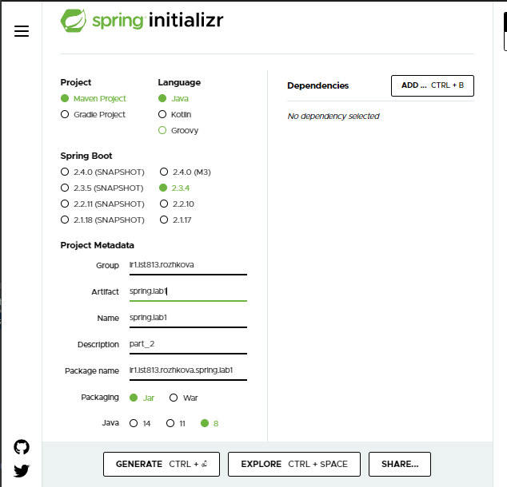  
Рисунок 5 – Создание проекта в Spring Initializr

После создания проекта скачивается папка, путь к которой далее был указан в Intellig Idea для открытия готового проекта Spring.

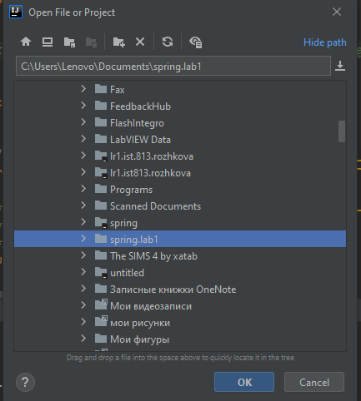  
Рисунок 6 – Открытие готового проекта

Проект был успешно установлен и запущен.

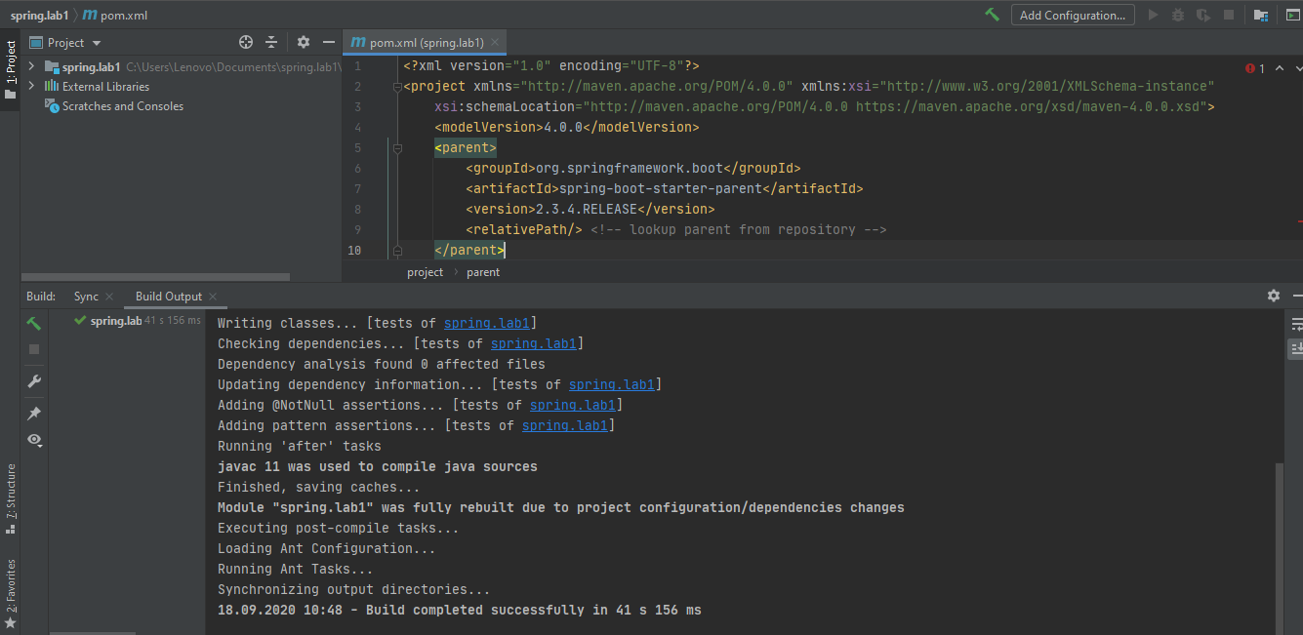  
Рисунок 7 – Build Success

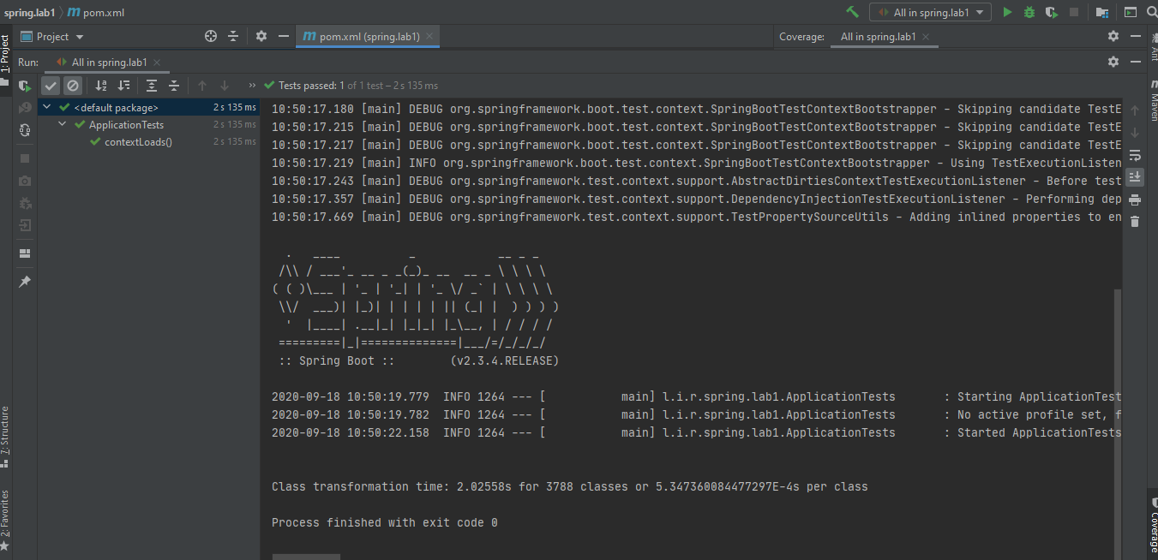  
Рисунок 8

1. Получение готового проекта из GitHub и открытие его в InetlliJ Idea.

С помощью Git Bash получим локальную копию репозитория.

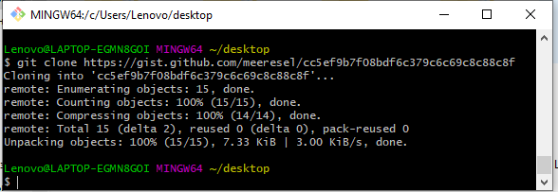  
Рисунок 9

Репозиторий был успешно получен, и проект готов к работе.

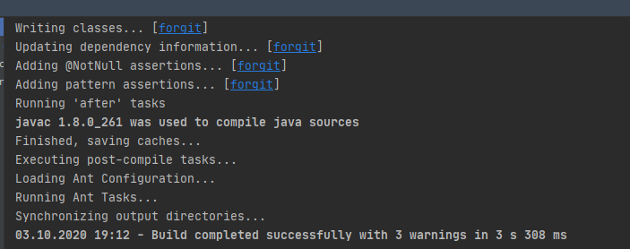  
Рисунок 11

**Вывод:** в ходе выполнения лабораторной работы были освоены различные способы создания проектов с помощью IntelliJ Idea.